«Бекітемін»
Директордың
ӨІЖ орынбасары
______Н.В.Садирова

Шеберлікке шек жоқ

Сабақтың тақырыбы: «Дербес компьютерді жинақтау»

Кіріктірілген сабақтар:

Есептеуіш техникаға қызмет көрсету: «Бағдарламалық жасақтамаларды орнату»

Өндірістік сабақ: «Блокнот редакторын редакторын қолданып HTML тілінде кесте құру»

Сабақтың мақсаты:
Білімділік:
- ДК-дің аппараттық құралдарының техникалық сипаттамаларына сүйене отырып, ДК –ді жинақтау ретін;
- ДК-ге бағдарламалық жасақтамаларды орнату әдісін;
- Теориялық оқыту негізінде алған білімдерін практикада қолдана білуге үйрету.

Тәрбиелік: Оқушылардың мамандыққа деген сүйіспеншіліктерін, қызығушылықтарын, қабілетін қалыптастыру, шығармашылыққа тәрбиелеу.

Дамытушылық: Теориялық білімдерін практикада қолдана білуге үйрете отырып, оқушы шығармашылығын дамыту.

Сабақтың түрі: Кіріккен сабақ

Сабақтың әдісі: Түсіндірмелі, ізденіс сабағы

Сабақтың көрнекілігі:
ДК, шағын проектор, интерактивті тақта, ДК-дің ішкі құрылғылары, Windows 7 операциялық жүйесі, Microsoft Office, Вирусқа қарсы бағдарлама, ДК –ді жинақтаудың технологиялық картасы, Операциялық жүйені орнату технологиялық картасы.

Сабақтың барысы:
- Ұйымдастыру бөлімі.
- Үй тапсырмасын тексеру.
- Жаңа сабақты меңгеру бөлімі.
- Жаңа сабақты пысықтау бөлімі: Практикалық жұмыстар
  - ДК-ді іс жүзінде жинақтау
  - Бағдарламалық жасақтамаларды орнату.
  - Блокнот редакторын қолданып, HTML тілінде кестелермен тізімдермен жұмыс.
- Қорытынды бөлімі. Оқушылардың жұмысын тексеру, бағалау.
- Үйге тапсырма.

- Ұйымдастыру бөлімі: /1-2 мин/
Саламатсыздарма оқушылар, отырыңыздар.
Бүгін кім кезекші? Сабақта жоқ оқушылар кім?
Сабағымызды бастамас бұрын ЕТ кабинетіндегі қауіпсіздік ережесін есімізге түсірейік.
Сабақ үстінде мұғалімге және басқа оқушыларға кеселдік келтірмейміз.
Мұғалімнің рұқсатынсыз аппараттық құралдарды іске қоспаймыз.
Монитормен ара қашықтықты сақтаймыз. Бойымызды тік ұстап отырамыз.
Оқушылар біздің бүгінгі сабағымыз ерекше болмақ, себебі біз бүгінгі сабақта 2арнайы сабағымызбен өндірістік оқыту сабағымыздың бір-бірімен тығыз байланысты екенін көрсетеміз.
- «Есептеуіш жүйені аппараттық қамтамасыз ету» пәнінен «Дербес компьютерді жинақтау» Пән мұғалімі: Шолпан Асановна
- «Есептеуіш техникаға қызмет көрсету» пәнінен «Бағдарламалық жасақтамаларды орнату» Пән мұғалімі: Айсұлу Халыққызы
- «Өндірістік оқыту» сабағынан «Кестелерді құру» Өндіріс шебері: Балғабаева С.Н.
Бүгінгі сабағымыздың бағалау шарты мынадай:
Сабақ барысындағы сіздің әр дұрыс жауабыңызға бір фишкадан беріліп отырады, сабақ соңында фишкалар саны есептеліп қорытынды баға қойылады.
- Үй тапсырмасын тексеру. /5 мин/
- Аналықтақ шадегеніміз не?
- Есте сақтау құрылғысы дегеніміз не?
- Орталық процессор дегеніміз не?
- Интерфейс дегеніміз не және түрлерін атаңыз?
- Қоректену блогы дегеніміз не?
- Порт дегеніміз не?
- Қатты диск дегеніміз не?
- Бейнекарта дегеніміз не?
- Операциялық жүйе дегеніміз не?
- Операциялық жүйенің түрлерін атаңыз.
- Ms Office дестесінің құрамына қандай бағдарламалар кіреді?
- Windows-тің қалыпты бағдарламаларын атаңыз.
- “Html”тегінің қызметі қандай?
- “Title” тегінің қызметі?
- “bogy”тегінің қызметі?
- “html” тілінде бағдарлама құруүшін қажетті редактор?
- Құжатта тақырыптар қандай тегпен жазылады?

- Жаңа сабақты меңгеру бөлімі: /10-15 мин/
Бүгінгі сабағымыздың тақырыбы: «ДК –ді жинақтау»
Оқушылар біз сіздермен осы тақырыпқа дейін ДК –дің ішкі құрылғыларын, олардың атқаратын қызыметтерімен танысқан болатынбыз. Бүгінгі сабағымызда осы ішкі құрылғыларды қолдана отырып, ДК –ді жинақтау технологиясын үйренеміз. Бізге ДК –ді жинақтаудың технологиялық картасы берілген осы картаның көмегімен біз бүгінгі сабақта ДК –ді жинақтаймыз.
№ | Іс-әрекет | Құрылғылардың аталуы. | Орнату технологиясы
1 | Қажетті құрылғыларды дайындау. | Жүйелік қорап  Қоректену блогы  FDD дискіжетек  CD дискіжетек  HDD қатты дискісі  Аналық тақша  Орталық процессор  Термопласт  Радиатор  Желдеткіш  ЖЕСЖ /ОЗУ/  Интерфейстер  Қосымша құрылғылар /дыбыстық, желілік, бейне карталар/  Бекіткіштер  Монитор  Пернетақта  Тышқан тетігі  Бұранда /отвертка/
2 | Жүйелік қорапты дайындау | Жүйелік қорап | Жүйелік қораптың екі жақ бетіндегі қақпағын ашамыз.  Аналық тақшаның қалып шартына байланысты жез бекіткіштерді орнатамыз.
3 | Қоректену блогын орнату | Қоректену блогы | Қоректену блогын қораптың артқы жағына орналастырамыз, жапсырма қағазы жоғары қарап орналасуы керек.
4 | FDD дискіжетегін орнату | FDD дискіжетек | FDD дискіжетегі жүйелік қораптың алдыңғы бетінен орнатылады. Орнату алдында қорғаныс қабатын алып тастаймыз. Бекіткіштерін бекітеміз. /ашу-жабу батырмасы төменгі жағына қарап орнатылуы керек/
5 | CD дискіжетегін орнату | CD дискіжетек | CD дискіжетегі жүйелік қораптың алдыңғы бетінен орнатылады. Орнату алдында қорғаныс қабатын алып тастаймыз. Бекіткіштерін бекітеміз. /ашу-жабу батырмасы төменгі жағына қарап орнатылуы керек/
6 | HDD қатты дискісін орнату | HDD қатты дискісі | HDD қатты дискісі жүйелік қораптың ішкі жағынан орнатылады. Микросхема қабаты төменге қарап орнатылуы тиіс. Бекіткіштерін бекітеміз.
7 | Аналық тақшаға орталық процессорды орнату | Аналық тақша  Орталық процессор  Термопласт  Радиатор  Желдеткіш | Аналық тақшаға орталық процессорды орнату кезінде процессорды зақымдап алмайтындай жақтауларынан ұстау қажет, орнату кілтін сәйкестендіріп, күш салмай орнына түсіреміз. Бекіткішін жабамыз.  Процессордың үстіне термопласт жағамыз.  Желдеткіші орнатылған радиаторды орнатамыз.  Желдеткіштің қорек сымын аналық тақшаға жалғаймыз.
8 | ЖЕСЖ орнату | ЖЕСЖ /ОЗУ/ | ЖЕСЖ орнатуда слоттың кертігіне сәйкестендіріп, екі жағынан бас бармағымызбен сәл күш түсіріп бассақ орнына түсіп, екі жағындағы кілті құлыпталады.
9 | Аналық тақшаны жүйелік қорапқа орнату. | Дайындалған аналық тақша | Аналық тақшаның бекіткіштерін қораптың бекіткіштерімен сәйкестендіреміз, орнату барысында аналық тақшаның артқы порттарын зақымдап алудан сақтаныңыз.  Бекіткіштерін бекітіңіз.
10 | Қоректену блогынан келіп түсетін бау сымдарды сәйкесінше қосу. |  | 24 немесе 20 контактілі қорек сымын аналық тақшаға қосамыз.  4 контактілі қорек сымын аналық тақшаға қосамыз.  Дискіжетектердің қорек сымдарын қосамыз.
11 | Дискжетктердің интерфейстерін орнату | SATA, IDE интерфейстері. | CD дискжетегінің интерфейсін қосамыз  Қатты дискінің интерфейсін қосамыз  FDD дискжетегінің интерфейсін қосамыз
12 | Айырып/қосқыш баусымдарын аналық тақшаға қосу. | Power SW  Power Led  Reset SW | Сызба бойынша қосу
13 | Қорапты жабу | Бекіткіштер, қорап қақпағы. | Жүйелік қораптың қақпағын жабу, бекіткіштермен бекіту.
14 | Мониторды жүйелік қорапқа қосу | Монитор
15 | Пернетақтаны жүйелік қорапқа қосу | Пернетақта
16 | Тышқан тетігін жүйелік қорапқа қосу | Тышқан тетігі
17 | Жинақталған ДК-ді ток көзіне қосу, жүктеу. | Дербес компьютер
18 | Қажетті бағдарламалық жасақтамаларды орнату. | Windows 7  Microsoft Office  Вирусқа қарсы бағдарлама | Есептеуіш техникаға қызмет көрсету пәнінде орындалады.
19 | Бағдарламалармен жұмыс. |  | Өндірістік сабақтан орындаймыз.

Оқушылар біз ДК ді жинақтауды аяқтадық, түсінбеген сұрақтарыңыз барма? /оқушы сұрақтарына жауап беру/
- Жаңа сабақты бекіту бөлімі:
Практикалық жұмыс №1. «ДК-ді іс жүзінде жинақтау» /20 мин/
Ал, егер жинақтау реті түсінікті болса, біз топқа бөлініп, өзіміздің компьютерімізді жинақтап көрейік.
Әр топқа бір компьютерді жинақтау берілген үстел үстінде қажетті құрылғылар орналасқан. Жинақтауға /20 мин/
Жұмыс нәтижесін 2 бағам сарапшылары тексереді.
Оқушылар біз сіздермен Жинақтау технологиясының 17 қадамын ЕЖАҚЕ сабағында орындадық енді 18-ші қадамды ЕТҚК пәніненен орындаймыз.
«Есептеуіш техникаға қызмет көрсету» пәнінен «Бағдарламалық жасақтамаларды орнату» тақырыбының сабақ жоспары.
Мұғалім: Мергенбаева Айсұлу Халыққызы
- Оқушылар, сіздер «ЕЖАҚЕ» пәнінде ДК-ді жинақтадыңыздар, енді жинақталған компьютер толық жұмыс жасауы үшін біз оған бағдарламалық жасақтама орнатуымыз қажет.
Ол үшін біз «ЕТҚК» пәнінен «Бағдарламалық жасақтамаларды орнату» тақырыбын меңгеруіміз керек.
ДК-ді жинақтап болғаннан кейін біз мынадай бағдарламалық жасақтамаларды орнатамыз:
- Windows 7 операциялық жүйесі
- Microsoft Office 2007 дестелік пакеті
- Вирусқа қарсы бағдарлама
- Photoshop CS 4
- Corel Draw X 5
- Pinnacle Studio 14
- Adobe Primer
Жоғарыда аталған бағдарламалардың ішіндегі біз екі бағдарламаны орнатуды үйренеміз.
Windows 7 Операциялық жүйесін орнату реті:
Microsoft Office 2007 дестелік пакетін орнату реті:
- қадам | - қадам
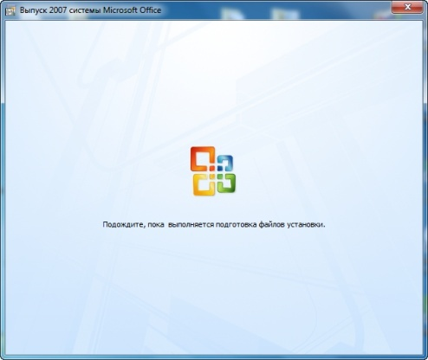 | 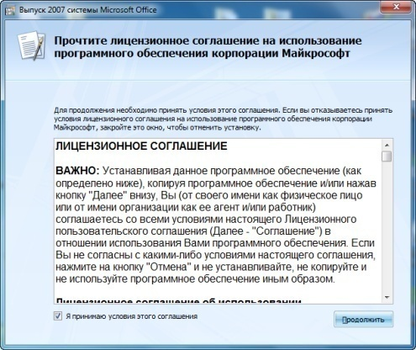
- қадам | - қадам
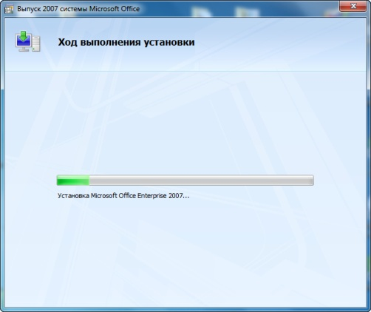
Ескерту: Орнату толық аяқталғанша дискіні дискіжетектен шығармаңыз!!!

Практикалық жұмыс №2 «Бағдарламалық жасақтамаларды орнату»

Міне, оқушылар біз сіздермен жинақталған компьютерге бағдарламалық жасақтамаларды орнаттық, ал енді осы бағдарламалардың бірімен «Өндірістік оқу» сабағында жұмыс жасап көрейік.
«Өндірістік оқыту» сабағынан «Кестелермен тізімдер»
Өндіріс шебері: Балғабаева С.Н.
- Оқушылар сіздермен бүгін Блокнот редакторын қолдана отырып, HTML тілінде кесте құруды үйренеміз.
Кесте тік бағыттағы бағаналар мен көлденең орналасқан жолдардан тұратын торлар жиыны түрінде қарастырылады. Бағана мен жол қиылысындағы төртбұрыш ұя деп аталады. Бірұяда мәтін, сурет немесе басқа бір шағын кесте орналаса алады.
Кесте тэгтері. <TABLE>...</TABLE> HTML –құжат ішіне кесте салу үшін қолданылатын тэг. <TR>...</TR> - кесте жолы. <TD>...</TD> -кесте бағанасы.
<TABLE ALIGN=CENTER BORDER=3 WIDTH="80%"
BGCOLOR=YELLOW BORDERCOLOR=BLUE>
<CAPTION> <H2> Кесте тақырыбы </H2></CAPTION>
<TR><TD> кестенің бірінші торы </TD> <TD> кестенің екінші торы </TD> </TR>
<TR><TD> кестенің үшінші торы торы </TD> <TD> кестенің төртінші торы </TD></TR>
</TABLE>
Практикалық жұмыс №3 «Блокнот редакторын қолданып, HTML тілінде кестелермен тізімдермен жұмыс»

- Қорытынды бөлімі:
Шолпан Асановна: Оқушылар бүгінгі сабағымыз аяқталды, бүгінгі кіріктірілген сабағымыздың қорытынды бағасы мынадай: /үш пәннің қорытынды бағасын айтып шығады/
- Үйге тапсырма:
ЕЖАҚЕ: ДК-ді жинақтау ретін оқып келу.
ЕТҚК:Бағдарламаларды орнату ретін жаттап келу.
Өндірістік сабақ: Кестеге қолданылатын тэгтерді жаттап келу.
Бүгінгі сабақта біз мамандығымызды меңгеруде арнайы пәндеріміздің қаншалықты маңызды екенін, олардың бір-бірінің ажырамас байланыстылығын ұғындық. Енді 2, 3 бағамда біз қандай жұмыстар жасай алатындығымызды 2, 3 бағам оқушыларының жасаған жұмыстарынан тамашалайық.

